TẬP ĐOÀN  SUỐI TIÊN - SƠN TIÊN | CỘNG HÒA XÃ HỘI CHỦ NGHĨA VIỆT NAM  Độc lập - Tự do - Hạnh phúc
Số: ... /2026/QĐ-ST | Đồng Nai, ngày tháng 11 năm 2026.

QUYẾT ĐỊNH
(V/v: Thành lập Ban và Phòng cung ứng chung Suối Tiên và Sơn Tiên)

CHỦ TỊCH HỘI ĐỒNG QUẢN TRỊ/TỔNG GIÁM ĐỐC

TẬP ĐOÀN SUỐI TIÊN - SƠN TIÊN
- Căn cứ Sơ đồ tổ chức và tình hình hoạt động, kinh doanh của Tập đoàn Suối Tiên - Sơn Tiên trong giai đoạn hiện nay;
- Căn cứ chức năng, nhiệm vụ, quyền hạn của Chủ tịch HĐQT, Tổng Giám đốc;
- Căn cứ yêu cầu công việc và đề xuất của Khối HCNS-CNTT.
QUYẾT ĐỊNH
Điều 1. Thành lập Ban cung ứng và Phòng chung ứng chung Suối Tiên và Sơn Tiên với sơ đồ tổ chức và cơ cấu như sau:
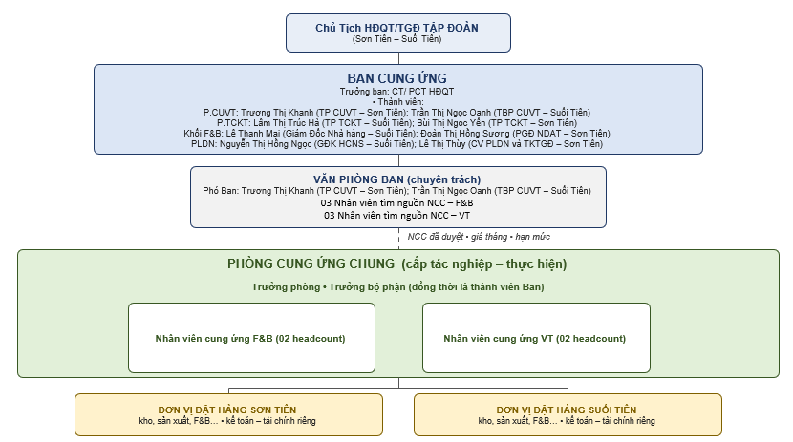

Điều 2. Danh sách và vị trí đảm nhiệm của Ban cung ứng:
STT | HỌ TÊN | CHỨC VỤ | VỊ TRÍ ĐẢM NHIỆM
1 | Đinh Văn Sơn | Phó Chủ Tịch | Trưởng ban
2 | Trần Thị Ngọc Oanh | TBP CUVT – Suối Tiên | Phó ban
3 | Trương Thị Khanh | TP CUVT – Sơn Tiên | Phó ban
4 | Lâm Thị Trúc Hà | TP TCKT – Suối Tiên | Thành viên
5 | Bùi Thị Ngọc Yến | TP TCKT – Sơn Tiên | Thành viên
6 | Lê Thanh Mai | GĐ Nhà hàng – Suối Tiên | Thành viên
7 | Đoàn Thị Hồng Sương | PGĐ NDAT – Sơn Tiên | Thành viên
8 | Nguyễn Thị Hồng Ngọc | GĐK HCNS – Suối Tiên | Thành viên
9 | Lê Thị Thùy | CV PLDN và TKTGĐ – Sơn Tiên | Thành viên

Điều 3. Ban và Phòng cung ứng chung Suối Tiên và Sơn Tiên có chức năng, nhiệm vụ, quyền hạn:

3.1. Ban cung ứng
Chức năng | Nhiệm vụ chính
Chiến lược và chính sách | Xây dựng chiến lược và chính sách mua sắm chung; phân loại nhóm hàng. Ban hành quy chế mua hàng, quy tắc phân bổ và ma trận phân quyền.
Kế hoạch nhu cầu | Tổng hợp, cân đối nhu cầu năm, quý, tháng của hai công ty theo nhóm hàng; dự báo sản lượng gộp làm cơ sở thương lượng.
Ngân hàng giá | Xây dựng, cập nhật cơ sở dữ liệu giá (giá lịch sử, giá thị trường, giá chuẩn, chỉ số nguyên liệu). Đặt giá trần/giá mục tiêu cho từng nhóm hàng.
Tìm kiếm và đánh giá NCC | Tìm NCC mới; đánh giá năng lực (chất lượng, giá, giao hàng, tài chính, tuân thủ); phân hạng NCC; duy trì danh sách NCC đủ điều kiện.
Thương lượng năm | Chọn danh sách NCC cho mỗi nhóm hàng (tối thiểu 03 NCC cho mỗi mặt hàng); thương lượng hợp đồng khung cả năm: bậc chiết khấu theo sản lượng gộp, điều kiện thanh toán, cam kết giao hàng, cơ chế điều chỉnh giá.
Duyệt giá hằng tháng | Chọn 1 NCC trong danh sách cho từng nhóm hàng theo tháng, dựa trên chào giá cạnh tranh, ngân hàng giá và chất lượng; duyệt giá, hạn mức mua và NCC dự phòng.
Giám sát và báo cáo | Đánh giá hiệu quả (tiết kiệm, tuân thủ, hiệu suất NCC); xử lý ngoại lệ, khiếu nại vượt thẩm quyền Phòng cung ứng; báo cáo định kỳ lên lãnh đạo Tập Đoàn.
Quyền hạn then chốt: quyết định danh sách NCC; duyệt giá và NCC của tháng; đình chỉ NCC; phê duyệt mua ngoài danh sách (ngoại lệ); phê duyệt quy tắc phân bổ.

3.2. Văn phòng Ban (bộ phận chuyên trách)
Chức năng | Nhiệm vụ chính
Tìm kiếm và bổ sung NCC | Tìm kiếm NCC mới qua internet, báo chí, thị trường; đánh giá theo tiêu chuẩn (giá, thương hiệu, chất lượng, xuất xứ, thời gian giao, dịch vụ sau giao hàng); lập danh sách NCC tiềm năng; lưu hồ sơ đánh giá; cập nhật danh mục NCC chính thức; khảo sát giá định kỳ và chuyển dữ liệu vào ngân hàng giá. Đảm bảo mỗi mặt hàng có tối thiểu 03 NCC. Chỉ đề xuất, không chọn NCC và không đặt hàng.
Ngân hàng giá và phân tích | Cập nhật dữ liệu giá, so sánh giá thực mua với giá chuẩn, báo cáo tiết kiệm.
Kế hoạch nhu cầu | Tổng hợp nhu cầu từ hai công ty; đầu vào gồm đề xuất định mức và nhu cầu từ kho, bộ phận sử dụng.

Cơ chế điều tiết của Trưởng phòng và Trưởng bộ phận cung ứng: phân công nhân viên theo nhóm hàng và kế hoạch tìm kiếm NCC; rà soát và ký xác nhận hồ sơ đánh giá NCC trước khi trình Ban; theo dõi tiến độ bổ sung NCC; báo cáo kết quả cho Ban hằng tháng.

3.3. Phòng cung ứng chung
Vị trí | Nhiệm vụ chính
Trưởng phòng và Trưởng bộ phận (đồng thời là thành viên Ban) | Ở Phòng cung ứng chung: điều hành tác nghiệp, phân công nhân viên, chịu trách nhiệm tuân thủ NCC/giá đã duyệt, đề xuất lên Ban khi cần đổi NCC hoặc mua ngoài danh sách, báo cáo kết quả và chiết khấu cho Ban. Ở Ban: tham gia biểu quyết và điều tiết Văn phòng Ban.
Nhân viên cung ứng | Tiếp nhận yêu cầu mua từ đơn vị đặt hàng, kiểm tra tính hợp lệ (ngân sách, định mức, quy cách). Đặt hàng đúng NCC và giá Ban đã duyệt trong tháng. Theo dõi giao hàng, đôn đốc, xử lý sai lệch giao nhận, cảnh báo sớm rủi ro thiếu hàng.
Nhân viên cung ứng | Phân bổ hàng về từng công ty và đơn vị theo nhu cầu và quy tắc đã duyệt. Theo dõi lũy kế số lượng mua so với bậc chiết khấu, cảnh báo khi sắp chạm hoặc hụt bậc. Đối chiếu chiết khấu thực nhận và tính phần thuộc về mỗi công ty.
Nhân viên cung ứng | Quản lý hồ sơ NCC, hợp đồng, danh mục hàng hóa chuẩn, dữ liệu mua hàng. Đối chiếu giao nhận (nghiệm thu), hỗ trợ đối chiếu công nợ với kế toán hai công ty. Lập báo cáo tuần và tháng cho Ban.
Quyền hạn: đặt hàng trong danh sách NCC và giá đã duyệt; điều chỉnh phân bổ trong biên độ cho phép; đề xuất lên Ban khi cần đổi NCC hoặc mua ngoài danh sách. Không có quyền tự chọn NCC hoặc tự thỏa thuận giá ngoài khung Ban đã duyệt.

Điều 4. Các thành viên, nhân viên có trách nhiệm phối hợp thực hiện nhiệm vụ do Trưởng ban, Phó ban và trưởng phòng phân công; định kỳ báo cáo kết quả thực hiện và đề xuất giải pháp tối ưu.

Điều 5. Ban Tổng giám đốc, Giám đốc các Khối/Phòng/Ban và các nhân sự ở Điều 1 có trách nhiệm thi hành Quyết định này.
Quyết định này có hiệu lực kể từ ngày ký./.

CHỦ TỊCH HỘI ĐỒNG QUẢN TRỊ
TỔNG GIÁM ĐỐC
Nơi nhận:
- Như điều 4,
- Lưu (VT)

AHLĐ. ĐINH VĂN VUI

